Практична робота №2
Тема: ВИКОНАНЯ КОМПОЗИЦІЙ ЗА ДОПОМОГОЮ КОНТРАСТНИХ ЕЛЕМЕНТІВ
Мета: Засвоєння знань з такої категорії композиції, як контраст. Формування вмінь зі складання контрастних композиції із заданих геометричних форм.
Література: 2) с. 26-31, 4) с. 18-35, 5) с. 12-67, 6) с. 99-108.
Теоретичні відомості
Контраст — це різко виражена протилежність: довгий – короткий, товстий – тонкий, великий – малий.
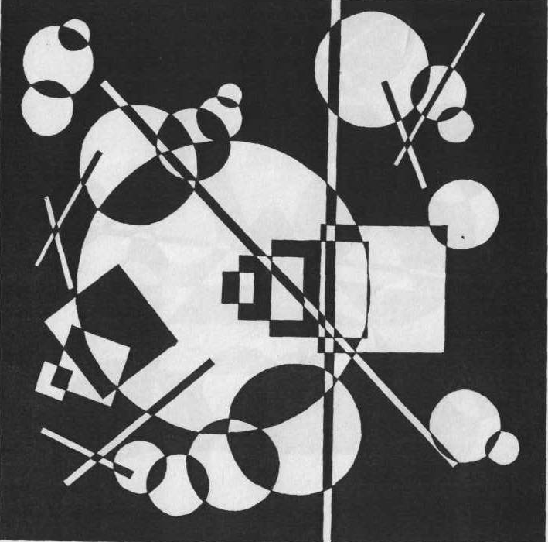
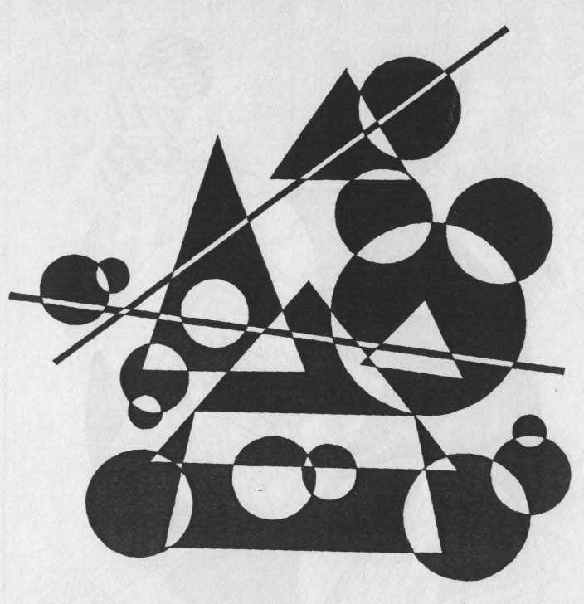
В художньому конструюванні контраст — це один із основних засобів композиції. Шляхом контрасту можна підсилити виразність виробу. Це досягається шляхом застосування різних матеріалів (наприклад в телевізорі — екран із скла, коробка із дерева, ручки регуляторів і решітки із пластмаси, окантовка — металева) та за рахунок обробки поверхні матеріалу — полірована поверхня металу або грубо шорсткої фактури, дерево поліроване або просто покрите лаком. При вмілому використанні контраст може відіграти вирішальну роль в композиції.
Рис. 2.5.Приклади використання в композиції закону контрасту
Підкорений інтересам композиції, контраст активізує форму. При відсутності контрасту форма виявляється маловиразною і монотонною. Контрастні співставлення сприяють загостренню сприймання цілого. Контраст підсилює і підкреслює різницю якостей форм, робить їх єдність більш напруженою і запам'ятовуючою.
Показовим прикладом контрасту може слугувати зв'язок геометричних фігур. Коли одна із них збільшується по своїх розмірах по відношенню до інших, щоб визначити центр композиції.
Знаходячись в певному зв'язку одна з одною такі композиції є прикладом конструктивного з'єднання. Такі вправи мають особливе значення і являють собою необхідне приладдя основ композиції.
Коли геометричні елементи дотикаються один до одного, утворюється щось ціле, гармонійне і це ціле являє собою певну зв'язну позицію, то тим самим в якійсь мірі розв'язується проблема комбінаторних побудов. Сукупність усіх елементів, що приймають участь говорить про те, що поєднання цих елементів утворює явище, яке називаємо композицією, конструкцією.
Зв'язок елементів умовної композиції стає органічним і зрозумілішим, якщо в них наявний елемент, навколо якого у художній основі об'єднуються інші. Цей головний елемент умовно називається центром композиції. Підкорення деталі складної композиційно розвиненої форми також може мати свій центр, але по силі виразності він повинен бути менш значним, чим загальний центр. Введення головного композиційного елементу і належне співвідношення інших деталей підсилює внутрішній зв'язок деталей між собою і підвищує загальну виразність. Композиційний центр набуває особливого значення під час побудови умовних композицій.
З виразністю в композиції тісно пов'язана гармонійність головним завданням якої є створення уявлення зрівноваженості, точності образу форми і художнього погодження комбінаторних елементів. Використання контрасту в техніці пов'язане ще з необхідністю створення оптимальних умов для робітника. Контраст повинен бути помірним, надмірно різкі контрасти будуть сприяти передчасному стомленню, а повна відсутність контрасту — створювати монотонність, обумовлювати притуплення уваги робітника. Кольоровий контраст (плям і фону) досить поширений в композиції промислових виробів. Контраст, кольорові відношення дозволяють виділити найбільш відповідальні зони верстата, пульту управління. В зв'язку з цим під час роботи над проектом промислового виробу, контраст, як і інші категорії, слід розглядати не тільки в чисто композиційному плані, а з практичної сторони, в зв'язку з певною діяльністю людини.
Дуже сильний контраст, поєднання більших і менших об'ємів може зорово порушити композиційний устрій. Тому ступінь застосованого контрасту обмежується вимогами збереження цілісності уявлень. Вибір ступеню контрасту визначається на основі художнього чуття і практичного досвіду дизайнера і більшою мірою залежить від призначення і місця застосування промислового виробу.
Тема: ОРГАНІЗАЦІЯ ПЛОЩИНИ КОНТРАСТУЮЧИХ ЕЛЕМЕНТІВ
Практичне завдання: Скласти умовну композицію із геометричних фігур на поєднання більших і менших об'ємів, кольорових чи тонових протилежних характеристик (біле – чорне, червоне – жовте, жовте – зелене).
Послідовність виконання роботи:
Геометричні фігури можуть бути одно типового плану: одні трикутники, одні круги чи прямокутники і т.д., або змішаного плану. Вони можуть бути введені в композиційне розв’язання для виявлення контрасту. Техніка виконання може бути різною чорно-біла або в кольорі, крапками або штрихами.
Матеріали та інструменти.
1. Методичні рекомендації до виконання робіт.
2. Зразки студентських робіт.
3. Креслярський папір.
4. Креслярські інструменти.
5. Гуаш чи акварельні фарби, туш, пензлики, плакатні пера, рейсфедер.
Зміст звіту
1. Назва та мета роботи, основні положення теоретичних відомостей.
2. Виконана робота по створенню фронтальної композиції з констрастуючих елементів (за завданням викладача) на форматі А3.
Контрольні запитання.
1. Дайте визначення поняттю – контраст.
2. Якимі елементами можливо виражається контраст?

